**ОПИСАНИЕ ЗАДАНИЯ (задание 1, дополнительная функция 4):**

Разработать программный продукт с использованием процедурного подхода и статической типизацией. Программа должна содержать следующие структуры:

|  |  |
| --- | --- |
| **Обобщенный артефакт, используемый в задании** | **Базовые альтернативы** |
| Плоская геометрическая фигура, размещаемые в координатной сетке | 1. Круг (целочисленные координата центра окружности, радиус) 2. Прямоугольник (целочисленные координаты левого верхнего и правого нижнего углов) 3. Треугольник (целочисленные координаты трех углов) |

Для всех альтернатив общей переменной является **цвет** (перечислимый тип). Общей функция всех альтернатив выступает вычисление площади фигуры (действительное число). В качестве дополнительной функции контейнера необходимо использовать shaker сортировку.

Также нужно: разработать тестовые входные данные и провести тестирование и отладку программы на этих данных (при необходимости, программа должна правильно обрабатывать переполнение по данным); описать структуру используемой ВС с наложением на нее обобщенной схемы разработанной программы; зафиксировать количество заголовочных файлов, программных файлов, общий размер исходных текстов, полученный размер исполняемого кода (если он формируется), время выполнения программы для различных тестовых наборов данных.

**СТРУКТУРНАЯ СХЕМА АРХИТЕКТУРЫ ВС С ПРОГРАММОЙ:**

Программа разработана в 64 битной системе (дистрибутив Ubuntu на ярде Linux).

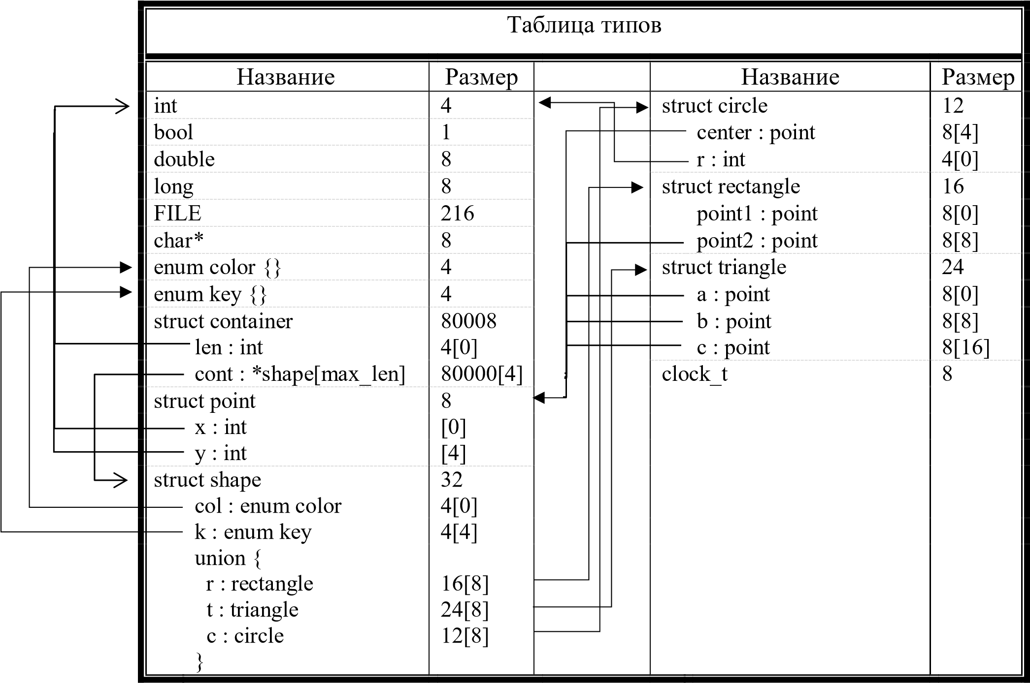

Описание работы функции main в рамках архитектуры:

|  |  |
| --- | --- |
|  |  |

Примечание:

1. В таблице стек представлен для частного случая (загрузка данных из файла) и содержит только созданные в процессе написания программы функции). Все вариации возможного стека вызов(с глубиной в 1 шаг) изображены на следующей странице в виде блок схемы.
2. Под {…} подразумевается код функции main (он написан в исходном файле main.с).

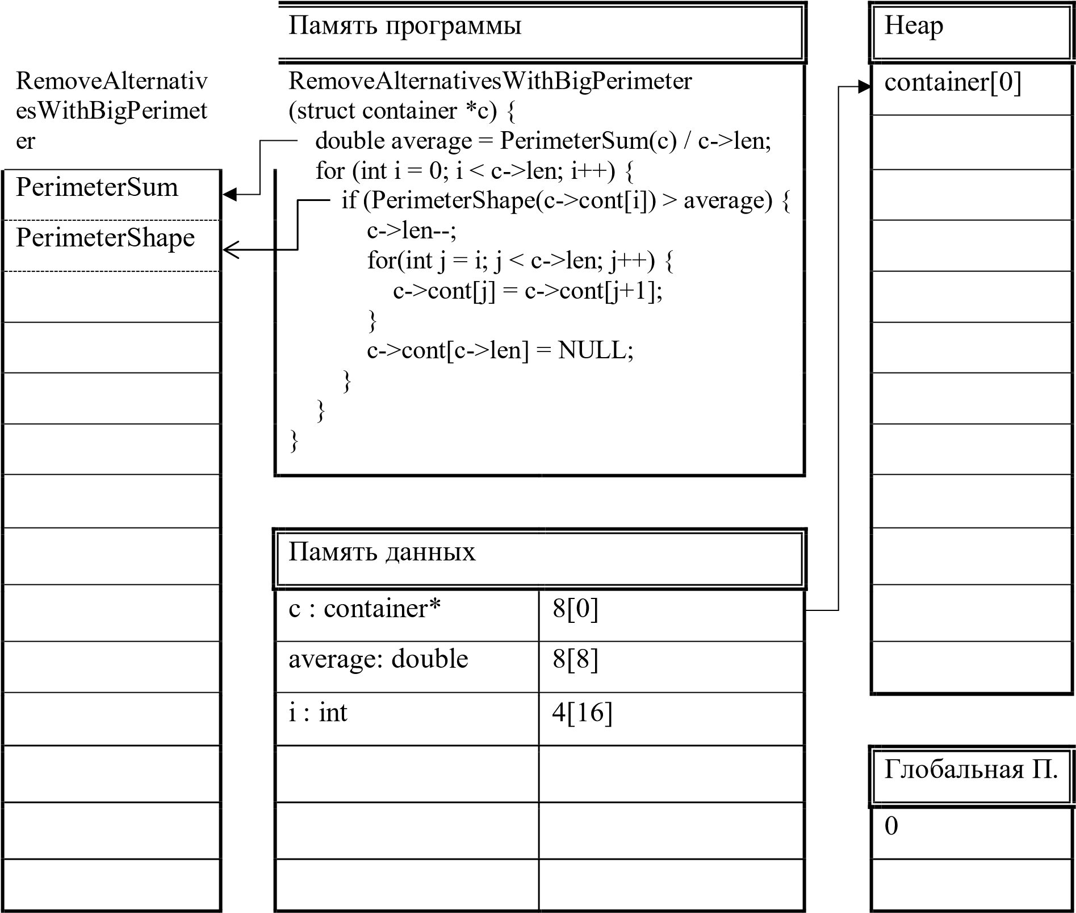

Примечание:

В данной (и последующих) таблицах стек изображен полностью (вариативная часть отображается выделением функции пунктирными линиями).

**ОСНОВНЫЕ ХАРАКТЕРИСТИКИ ПРОГРАММЫ:**

* Число заголовочных файлов – 13
* Число модулей реализации – 13
* Общий размер исходных текстов – 365 строк кода (11.5 кб).
* Размер исполняемого кода – 41 кб.
* Время выполнения программы для различных тестовых прогонов:

|  |  |
| --- | --- |
| Номер теста | Время выполнения в секундах |
| Тест1 | 0.000349 |
| Тест2 | 0.000385 |
| Тест3 | 0.000358 |
| Тест4 | 0.000407 |
| Тест5  Тест 6 | 0.000367  0.000374 |